Кустов М.В.

ОПРЕДЕЛЕНИЕ НЕОБХОДИМОЙ ИНТЕНСИВНОСТИ ОСАДКОВ ДЛЯ ТУШЕНИЯ ЛАНДШАФТНОГО ПОЖАРА
С помощью эмпирических моделей установлена критическая интенсивность и продолжительность атмосферных осадков для тушения различных ландшафтных пожаров с различными видами пожарной нагрузки.
Ключевые слова: эмпирическая модель, ландшафтный пожар, атмосферные осадки, целюлозсодержащий растительный твердый горючий материал.
Kustov M.V.
DEFINITION OF THE NECESSARY INTENSITY OF RAINFALL TO EXTINGUISH THE LANDSCAPE FIRE
Using empirical models installed the critical intensity and duration of rainfall for extinguishing different landscape fires with different types of fire loading.
Keywords: an empirical model landscape fire, atmospheric precipitation, plant firm combustible material containing cellulose.
Размеры прямого и косвенного ущерба от ландшафтных пожаров в Украине и за рубежом демонстрирует недостаточный уровень проводимых противопожарных мероприятий. Особенно низкой эффективностью характеризуется область тушения развитых ландшафтных пожаров с большой площадью распространения. Низкая эффективность тушения объясняется техническими трудностями доставки и подачи с достаточной интенсивностью необходимого количества огнетушащего вещества в зону горения. Обеспечить условия прекращения горения ландшафтного пожара могут естественные или искусственные атмосферные осадки. Исходя из этого, одной из проблем, подлежащих разрешению, является определение интенсивности и продолжительности атмосферных осадков, обеспечивающих условия тушения ландшафтного пожара.
Согласно тепловой теории прекращения горения, предложенной Я.Б. Зельдовичем [1] и развитой в дальнейшем Д.А. Франк-Каменецким [2] и другими учёными, при преобладании процесса теплоотвода над процессом тепловыделения (q(+) < q(-)) самопроизвольное горение невозможно. Учитывая, что механизм тушения водой заключается в охлаждении зоны горения и поверхности горючего материала, в работе [3] предложена эмпирическая модель расчёта интенсивности теплоотвода водой от поверхности горючего материала.
В предположении, что основным воздействием воды на пожар является охлаждение зоны горения и поверхности горючего материала, целью работы является определение критической интенсивности и времени подачи воды из атмосферных осадков на тушение ландшафтного пожара.
К материалам, которые составляют основную пожарную нагрузку ландшафтных пожаров, относятся древесина, листья, трава и торф. Все эти материалы, с точки зрения физикохимии процесса горения, можно отнести к целлюлозосодержащим растительным твёрдым горючим материалам (ЦРТГМ). На момент начала тушения ЦРТГМ, который горит, прогревается на некоторую глубину и на его поверхности образуется слой углеродного остатка, толщина которого зависит от физико-химических свойств материала и времени горения. Под высокопористым слоем угля, который образовался вследствие выгорания летучих компонентов, находится слой ЦРТГМ, в котором происходит процесс пиролиза за счёт тепла от верхнего слоя, то есть материал интенсивно разлагается с выделением большого количества горючих газов, проходящих через пористый углеродный слой и образующих на поверхности концентрацию, достаточную для поддержания горения. Поэтому, даже при ликвидации пламенного горения, над поверхностью ЦРТГМ образуются условия, достаточные для повторного возгорания. К тому же, так как все ЦРТГМ способны к гетерогенному горению, прекращение пламенного диффузионного горения не приводит к полной ликвидации горения. Этот процесс особенно существенно проявляется при горении и тушении торфа, который по причине своей пористости обладает достаточным количеством окислителя в самой толще материала, что способствует распространению гетерогенного горения по массиву торфа. Необходимо также учесть, что температура верхнего углеродистого слоя ЦРТГМ в процессе горения достигает ~ 600 °С, что значительно превышает температуру пиролиза этих материалов и температуру самовоспламенения газов, образовавшихся в результате пиролиза. Таким образом, условием тушения ландшафтного пожара является не только прекращение пламенного горения, а и снижение температуры поверхности ЦРТГМ ниже температуры пиролиза (< 200 ⁰С).
Уравнение теплового баланса для определения количества тепла, которое необходимо отвести с поверхности горючего материала, согласно [3], имеет вид:

$Q_{\text{отв}\text{.}}≥τ_{т}\left(q_{\text{изл}\text{.}}+q_{\text{конв}\text{.}}\right)+Q_{\text{ЦРТГМ}}$, (1)

где: $Q_{\text{отв}\text{.}}$ - удельное количество теплоты, которое необходимо отвести от единицы поверхности для прекращения процесса горения, Дж·м⁻²; $τ_{т}$- время тушения, с; $q_{\text{изл}\text{.}}$- удельная интенсивность лучистого теплового потока от факела пламени, Дж·м⁻²·с⁻¹; $q_{\text{конв}\text{.}}$- удельная интенсивность конвективного теплового потока от факела пламени, Дж·м⁻²·с⁻¹; $Q_{\text{ЦРТГМ}}$ - удельное количество тепла, которое запасено в слое ЦРТГМ, прогретом выше температуры пиролиза, Дж·м⁻².
Далее рассмотрим каждое составляющее уравнения (1), применительно непосредственно к четырём основным видам ландшафтных пожаров – лесным верховым, лесным низовым, степным и торфяным. При этом рассматривать будем элементарную площадь пожара без учёта влияния процессов в этой элементарной площади на соседние участки. Данное допущение справедливо, так как влияние смежных областей друг на друга определяет динамику развития пожара по поверхности, но не на процессы внутри отдельной элементарной площади. Вопросы динамики развития ландшафтного пожара при различных факторах достаточно полно рассмотрены в работе [4], поэтому принимаем, что площадь пожара и скорость движения его кромки известны.
Таким образом, с учётом следствий закона Кирхгофа и закона Стефана-Больцмана, удельная интенсивность лучистого теплового потока от источника к поверхности описывается уравнением:

$q_{\text{изл}\text{.}}=ε_{\text{пр}\text{.}}С_{0}\left[{\left(\frac{Т_{\text{пл}\text{.}}}{\text{100}}\right)}^{4}−{\left(\frac{Т_{\text{пов}\text{.}}}{\text{100}}\right)}^{4}\right]ψ$, (2)

где: $ε_{\text{пр}\text{.}}$ - приведенная степень черноты пламени и поверхности ЦРТГМ; $С_{0}$ - коэффициент излучения абсолютно чёрного тела, $С_{0}=5,\text{67}$Вт·м⁻²·К⁻⁴; Т_{пл.} – температура пламени, К; Т_{пов.} – температура поверхности ЦРТГМ, К; Ψ – коэффициент облучённости поверхности ЦРТГМ пламенем (при рассмотрении элементарной площади, принимаем Ψ ≈ 1).
Степень черноты пламени при горении ЦРТГМ составляет 0,7, а степень черноты углеродистой поверхности ЦРТГМ – 0,96, следовательно:

$ε_{\text{пр}\text{.}}=\frac{1}{\frac{1}{ε_{1}}+\frac{1}{ε_{2}}−1}=\frac{1}{\frac{1}{0,7}+\frac{1}{0,\text{96}}−1}=0,\text{68}$.

Массив растительного материала, поглощающий тепловое излучение необходимо рассматривать как пористый слой. В работе [5] на основе экспериментальных и теоретических исследований сделан вывод о том, что ослабление лучистого потока при прохождении через пористый массив растительного горючего материала описывается уравнением закона Бугера-Ламберта-Бера. Однако пористость материала влияет на процесс нагрева лишь при небольших значениях q_{пл.}<35 кВт·м⁻² [6]. Принимая температуру пламени при различных видах ландшафтных пожаров и температуру самовоспламенения соответствующих горючих материалов, получаем по выражению (2) значения q_{пл.}, которые приведены в таблице 1.
Интенсивность конвективного потока тепла определяется по закону Ньютона-Рихмана:

$q_{\text{конв}\text{.}}=α\left|T_{\text{пл}\text{.}}−Т_{\text{пов}\text{.}}\right|$, (3)

где: α – коэффициент теплоотдачи от пламени до поверхности ЦРТГМ, Вт·м⁻²·К.
Коэффициент теплоотдачи от пламени к твёрдой поверхности при пожаре определяется по соотношению [7]:

$α=\text{11},\text{63}⋅\text{exp}\left(0,\text{0023}⋅t_{\text{пл}\text{.}}\right)$.

Принимая соответствующую температуру пожара, по (3) получаем q_{конв.} (см. табл. 1):

Таблица 1
Интенсивность лучистого и конвективного теплового потока при различных ландшафтных пожарах
Вид пожара | Т_{пл.}, К [7] | Т_{пов.}, К [7] | q_{изл.,} кВт·м⁻² | q_{конв.,} кВт·м⁻²
Лесной верховой | 1400 | 560 | 144,2 | 130,5
Лесной низовой | 1100 | 535 | 53,3 | 44,0
Степной | 1050 | 520 | 44,1 | 36,8
Торфяной | 1200 | 500 | 77,5 | 68,6

Данные таблицы 1 показывают, что интенсивность лучистого и конвективного потоков при наиболее интенсивном виде ландшафтного пожара – лесного верхового пожара, в 2-3 раза выше остальных видов пожара. Также установлено что во всех видах ландшафтных пожаров q_{пл.}> 35 кВт·м⁻², что позволяет пренебрегать при расчётах влиянием пористости массива горючего материала.
Количество тепла, которое запасено в слое ЦРТГМ, прогретом выше температуры пиролиза, зависит от вида горючего материала и может быть выражено следующей формулой:

$Q_{\text{ЦРТГМ}}=\int_{0}^{δ}{c_{p}⋅ρ}\left(T\left(x\right)−T_{\text{пир}\text{.}}\right)\text{dx}$, (4)

где: δ – толщина слоя ЦРТГМ, прогретого до температуры пиролиза, м; с_{р} – удельная массовая изобарная теплоёмкость горючего материала, Дж·кг⁻¹·К⁻¹; ρ – плотность горючего материала, кг·м⁻³, Т(х) – температура ЦРТГМ на расстоянии х от поверхности, К; Т_{пир.} – температура пиролиза ЦРТГМ, К.
Приняв, что температура прогретого слоя изменяется в соответствии с законом Михельсона:

$T\left(x\right)=T_{0}+\left(T_{\text{пов}\text{.}}−T_{0}\right)\text{exp}\left(−k⋅x\right)$, (5)

где, Т₀ – начальная температура ЦРТГМ, К; k=v_{m}/(a·ρ), м⁻¹; v_{m} – массовая скорость выгорания ЦРТГМ, кг·м⁻²·с⁻¹; а – коэффициент температуропроводности ЦРТГМ, м²·с⁻¹, выражение (4) можно записать в виде:

$Q_{\text{ЦРТГМ}}=\frac{ρ⋅λ}{v_{m}}\left(T_{\text{пов}\text{.}}−Т_{0}\right)\left[1−\text{exp}\left(−\frac{v_{m}⋅δ}{a⋅ρ}\right)\right]−c_{p}⋅ρ⋅δ\left(Т_{\text{пир}\text{.}}−Т_{0}\right)$, (6)

где, λ – коэффициент теплопроводности горючего материала, Вт·м⁻¹·К⁻¹, δ – толщина прогретого слоя, м.
Таким образом, основываясь на физико-химических свойствах ЦРТГМ принятых из [7-9] и результатах таблицы 1, получаем для лесного верхового пожара:

$Q_{\text{отв}\text{.}}≥\text{275}τ_{т}+\text{1255}$, (7)

для лесного низового пожара:

$Q_{\text{отв}\text{.}}≥\text{98}τ_{т}+\text{1087}$, (8)

для степного пожара:

$Q_{\text{отв}\text{.}}≥\text{81}τ_{т}+\text{835}$, (9)

для торфяного пожара:

$Q_{\text{отв}\text{.}}≥\text{146}τ_{т}+\text{970}$, (10)

Для рассмотрения процесса теплоотвода при введении в зону горения воды примем следующие допущения:
- так как в работе рассматриваются процессы в элементарной площади пожара, то вся вода, выпавшая из облаков над этой поверхностью, попадает на данную элементарную площадь пожара;
- так как минимальная безопасная температура поверхности ЦРТГМ (см. табл. 1) значительно выше температуры кипения воды, то вся вода испаряется либо во время полёта, либо на поверхности ЦРТГМ;
- отвод тепла водой из зоны горения происходит за счёт нагрева воды до температуры кипения (Т_{кип.}), потерь тепла на испарение воды (Н_{исп.}) и нагрева пара воды до температуры пламени (Т_{пл.}).
Принимая данные допущения удельное количество тепла, которое поглощается одним килограммом воды, составляет:

$Q_{\text{отв}\text{.}}=\left[с_{р_{в}}\left(Т_{\text{кип}\text{.}}−Т_{0}\right)+Н_{\text{исп}\text{.}}+с_{р_{п}}\left(Т_{\text{пл}\text{.}}−Т_{\text{кип}\text{.}}\right)\right]I⋅τ_{т}$, (11)

где, с_{рв}–удельная массовая изобарная теплоёмкость воды, Дж·кг⁻¹·К⁻¹; с_{рп} – удельная массовая изобарная теплоёмкость пара, Дж·кг⁻¹·К⁻¹; Н_{исп} – теплота парообразования воды, Дж·кг⁻¹; I – интенсивность поступления воды в зону горения (интенсивность осадков), кг·с⁻¹·м⁻².
Используя известные теплофизические свойства воды, из выражения (11) получим:

$Q_{\text{отв}\text{.}}≈\text{4000}⋅I⋅τ_{т}$,

из которого время тушения, с учётом (1), определяется как:

$τ_{т}≥\frac{Q_{\text{ЦРТГМ}}}{\text{4000}I−\left(q_{\text{изл}\text{.}}+q_{\text{конв}\text{.}}\right)}$. (12)

Однако в действительности минимальное время тушения не может быть меньше некоторой величины, условно названой временем инерции (τ_{ин.}) [3]. Соответственно, уравнение (12) примет вид:

$τ_{т}≥\frac{Q_{\text{ЦРТГМ}}}{\text{4000}I−\left(q_{\text{изл}\text{.}}+q_{\text{конв}\text{.}}\right)}+τ_{\text{ин}\text{.}}$. (13)

Время инерции определяется условиями тепломасообмена жидкости с поверхностью ЦРТГМ и зависит от толщины прогретого слоя (δ) и температуропроводностью горючего материала (а).
Таким образом, подставляя (7) – (10) в (13), получаем зависимости времени тушения от интенсивности осадков над зоной пожара (см. рис. 1). Однако представленные на рисунке 1 функции не имеют оптимума, поэтому для анализа результатов рассмотрим общий расход воды на тушение 1 м² пожара (G) (см. рис. 2):
$G=I⋅τ_{т}$.
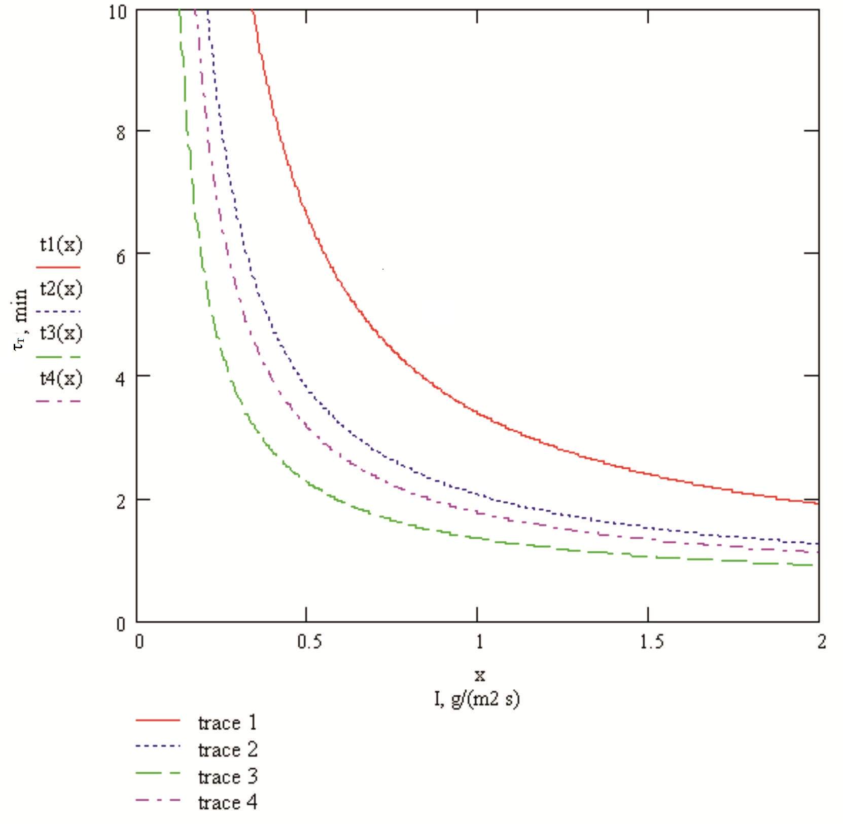
Рисунок 1. Графики зависимостей времени тушения τ_{т} различных классов ландшафтных пожаров от интенсивности осадков I:
1 - лесные верховые пожары; 2 – лесные низовые пожары; 3 – степные пожары; 4 – торфяные пожары

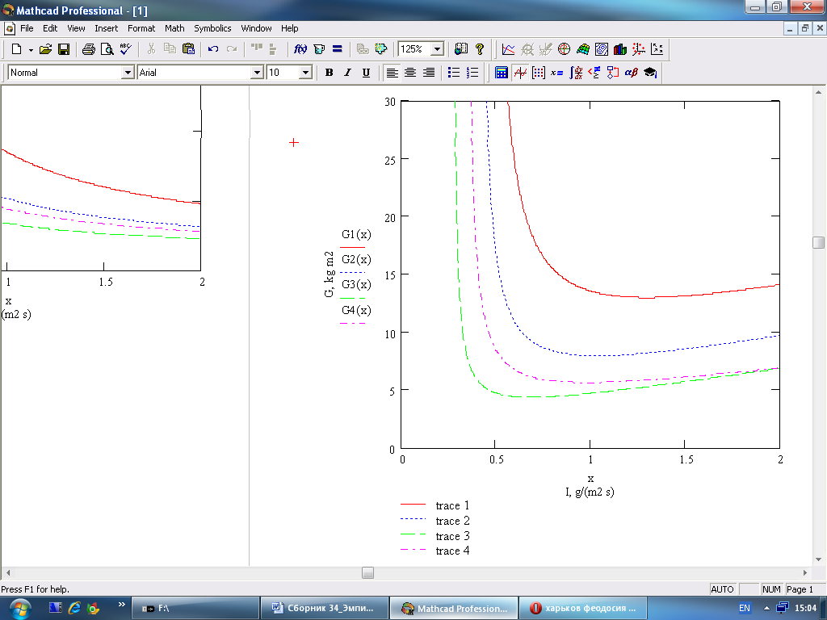
Рисунок 2. Графики зависимостей расхода воды G на тушение различных классов ландшафтных пожаров: 1 – лесные верховые пожары; 2 – лесные низовые пожары; 3 – степные пожары; 4 – торфяные пожары

Из рисунка 2 видно, что для тушения лесного верхового пожара, с наибольшей интенсивностью горения среди ландшафтных пожаров, оптимальная интенсивность осадков составляет I_{опт.} ≈ 1,3·10⁻³ кг·с⁻¹·м⁻² и в этом случае минимальный расход составит G_{min.} ≈ 13 кг·м⁻².
Полученные выше расчётные результаты необходимо сравнить с основными характеристиками осадков, приведенными в таблице 2 [10].

Таблица 2
Характеристики атмосферных осадков
Виды осадков | Интенсивность, 10⁻⁴ кг·с⁻¹·м⁻² | Влагозапас, кг·м⁻² | Средний диаметр капель, мм
Морось | 0,5-1 | 50-90 | 0,2-0,3
Обложные | 3-6 | 60-100 | 0,3-0,7
Ливневые | 12-15 | 30-70 | 0,7-1

Данные таблицы 2 показывают, что если по влагозапасу все виды осадков удовлетворяют условиям тушения пожара (см. рис. 2), то по интенсивности только ливневые дожди отвечают оптимальной интенсивности для тушения верховых и низовых лесных пожаров. Следовательно, для таких пожаров время тушения, а, соответственно, и необходимый влагозапас облачных образований при обложных осадках, будет определяться по данным рисунка 1. При этом интенсивность мороси недостаточна для тушения всех видов ландшафтных пожаров.
Для полноты рассмотрения поставленной задачи необходимо также учесть процесс выноса капель из зоны горения мощными конвективными потоками, которые оказывают существенное влияние при крупных ландшафтных пожарах. Вынос капель из зоны горения происходит в случае, когда скорость восходящих потоков превышает скорость полёта капли. Критической скоростью, является скорость витания:

$W_{\text{вит}\text{.}}=\sqrt{\frac{4{\text{gd}}_{к}\left(ρ_{к}−ρ_{г}\right)}{3ρ_{г}С_{х}}}$,

где, g – ускорение свободного падения, м·с⁻²; d_{к} – диаметр капли осадков, м; ρ_{к} – плотность капли воды, кг·м⁻³; ρ_{г} – плотность воздуха, кг·м⁻³; С_{х} – коэффициент лобового сопротивления (при 2·10⁵ > Re>500 С_{х} = 0,44; при 500 > Re > 2 С_{х} = 18,5·Re^{-0,6}).
Используя данные по дисперсности осадков (см. табл. 2) и средней интенсивности конвективных потоков [4, 6] получаем сравнительную диаграмму, представленную на рисунке 3.
Рисунок 3. Сравнительная диаграмма скорости витания капель при различных осадках (столбцы) и скорости восходящих конвективных потоков (прямые линии): 1 – лесные верховые пожары; 2 – лесные низовые пожары; 3 – степные пожары; 4 – торфяные пожары

Полученные результаты показывают, что при тушении лесных верховых пожаров при любой интенсивности осадков будет происходить снос капель восходящими конвективными потоками, также достаточно редко в природных условиях реализуется необходимая интенсивность осадков для тушения лесных низовых пожаров. Таким образом, обобщая полученные выше данные, можно сделать вывод, что тушение лесных верховых и низовых пожаров осадками с низкой и средней интенсивностью не будет реализовываться непосредственным воздействием на процесс горения, а происходит за счёт локализации зоны пожара при увлажнении ЦРТГМ по периметру горения.
Таким образом, в работе впервые, основываясь на эмпирических моделях тушения, получены основные характеристики тушения различных ландшафтных пожаров при атмосферных осадках. Полученные результаты позволяют оценить необходимую интенсивность осадков и влагозапас облачных образований, необходимых для тушения ландшафтных пожаров. На основе сравнительной оценки интенсивности осадков с минимальной интенсивностью подачи воды для ликвидации ландшафтного пожара сделан вывод о возможности тушения осадками верховых и низовых лесных пожаров только за счёт локализации зоны горения.

ЛИТЕРАТУРА

1. Зельдович Я.Б., Баренблатт Г.И., Либрович В.Б. и др. Математическая теория горения // М.: Наука, 1980. – 478 с.
2. Франк-Каменецкий Д.А. Диффузия и теплопередача в химической кинетики // М.: Химия, 1987. – 502 с.
3. Абдурагимов И.М., Говоров В.Ю., Макаров В.Е. Физико-химические основы развития и тушения пожаров // М.: ВИПТШ МВД СССР, 1980. – 254 с.
4. Гришин А.М. Математическое моделирование лесных пожаров и новые способы борьбы с ними // Новосибирск: Наука, 1992. – 407 с.
5. Гришин А.М., Зима В.П., Кузнецов В.Т. и др. Зажигание лесных горючих материалов потоком лкчистой энергии // Физика горения и взрыва. – 2002. – Т. 38, № 1. – С. 30-35.
6. Кузнецов Г.В., Барановский Н.В. Моделирование зажигания слоя лесного горючего материала сфокусированным потоком солнечного излучения с учётом пористости ЛГМ и проникновения излучения в слой // Химическая физика и мезоскопия. – 2011. – Т. 13, № 3. – С. 326-330.
7. Кошмаров Ю.А., Башкирцев. М.П. Термодинамика и теплопередача в пожарном деле // М.: ВИПТШ МВД СССР, 1987. - 440 с.
8. Курбатский Н.П. Исследование количества и свойств лесных горючих материалов // Вопросы лесной пирологии. Красноярск: ИлиД СО АН СССР, 1970. – С. 3 – 5.
9. Конев Э.В. Физические основы горения растительных материалов // Новосибирск: Наука, 1977. – 239 с.
10. Ивлев Л.С. Довгалюк Ю.А. Физика атмосферных аэрозольных систем – СПб.: НИИХ СПбГУ, 1999. — 194с.

